Nama Kelompok : ErrorConnection

NIM / Nama :

1. 11414016 – Yosua Noptria Saragih
2. 11414017 – Yohana Hutahaean
3. 11414025 – Rodes Pria Yuter Sirait
4. 11414029 – Amos Suyanto Sitorus

Kelas : 43TI

Mata Kuliah : Pengembangan Aplikasi Mobile

# Dekripsi Proyek

## Current System

Ada banyak entertainer Korea Selatan yang menjadi idola masyarakat, seperti boyband, girlband, band, musician, aktris, aktor, dll. Entertainer Korea Selatan tidak hanya dikagumi oleh kaum muda, bahkan anak-anak dan orang dewasa juga mengagumi karya-karya dan bahkan mengagumi entertainer itu sendiri. Pengguna internet yang sedang mencari informasi tentang entertainer Korea Selatan harus mencari informasi maupun berita terkini idola melalui berbagai situs di internet. Pengguna internet yang ingin berbagi informasi atau berita tentang entertainer Korea Selatan hanya bisa mengunggah berita/informasi tersebut di akun sosial media miliknya.

## Target System

Aplikasi yang dibangun akan menampilkan informasi tentang entertain Korea Selatan seperti aktris, aktor, band, boyband, girlband, musisi, dll. Informasi yang ditampilkan oleh aplikasi bukan hanya berupa teks namun juga bisa berupa video, gambar, dll. Aplikasi akan menampilkan berita terbaru tentang entertainer Korea Selatan. Berita akan diperbaharui setiap hari sehingga pengguna bisa mendapatkan informasi terbaru tentang entertainer Korea Selatan. Sebuah berita juga dapat dikomentari oleh pengguna, pengguna bisa saling memberikan pendapat tentang sebuah berita. Pengguna juga dapat berbagi berita melalui aplikasi. Pengguna dapat mengunggah berita miliknya ke aplikasi. Admin akan mengelolah berita yang diunggah pengguna, untuk menentukan apakah berita tersebut dipublikasikan atau tidak. Pengguna dapat mencari entertainer Korea Selatan melalui sistem. Setelah entertainer yang dicari ditemukan, pengguna dapat mengakses informasi entertainer tersebut.

# Use Case Diagram dan Use Case Scenario

## Use Case Diagram Aplikasi Entertainer Korea Selatan

Aplikasi yang berisi informasi tentang entertainer dari Korea Selatan akan menampilkan berita terkini yang dapat dikomentari oleh pengguna. Pengguna juga dapat mengunggah berita miliknya untuk dibagikan ke aplikasi.

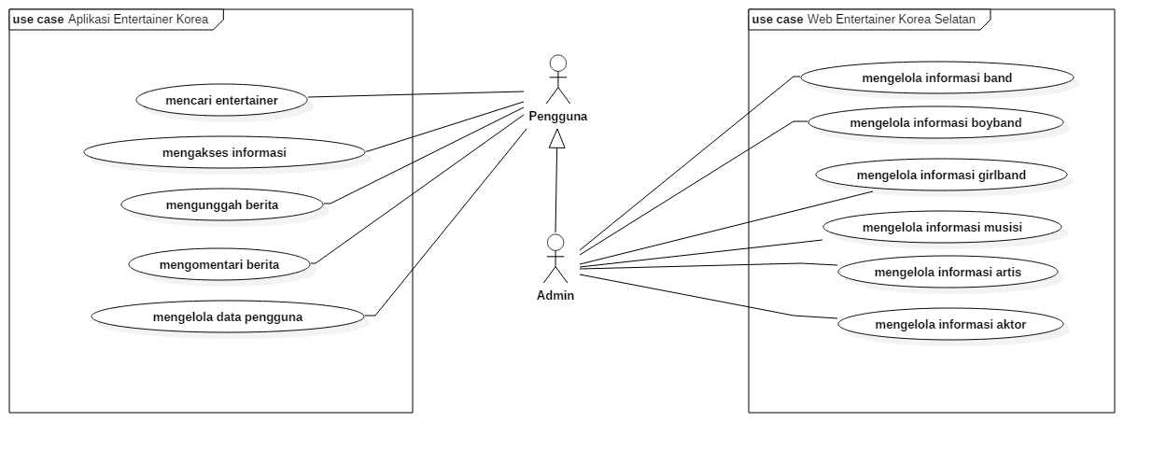

**Gambar 1 Use Case Diagram Aplikasi Entertainer Korea Selatan**

## Use Case Scenario Mencari Entertainer

Pengguna dapat mencari entertainer melalui aplikasi dengan memasukkan nama aktris, aktor, band, boyband, girlband, dan musisi yang dimaksud.

Tabel 1 Use Case Scenario Mencari Entertainer

|  |  |  |
| --- | --- | --- |
| *Use Case ID Number* | UCS_01 | |
| *Use Case Name* | Mencari entertainer | |
| *Primary Actor* | Pengguna | |
| *Stakeholders and Interest* | Pengguna berhasil mencari mencari entertainer yang dimaksud | |
| *Precondition* | Pengguna sudah masuk ke sistem | |
| *Success Guarantee (Post condition)* | Pencarian terhadap entertainer berhasil dilakukan | |
| *Main Success Scenario (or basic Flow Event)* | ***User Action*** | ***System Response*** |
| 1. Pengguna memasukkan keyword berupa nama entertainer ke kolom pencarian |  |
|  | 1. Aplikasi menampilkan entertainer yang dimaksud |
| *Alternate Flow of Events* | ***User Action*** | ***System Response*** |
| 1. Pengguna memasukkan keyword yang tidak sesuai/tidak terdaftar ke sistem |  |
|  | 1. Aplikasi menampilkan pesan error bahwa entertainer tersebut tidak terdaftar ke sistem |

## Use Case Scenario Mengakses Informasi

Pengguna dapat mengakses informasi tentang entertainer melalui aplikasi

Tabel 2 Use Case Scenario Mengakses Informasi

|  |  |  |
| --- | --- | --- |
| *Use Case ID Number* | UCS_02 | |
| *Use Case Name* | Mengakses Informasi | |
| *Primary Actor* | Pengguna | |
| *Stakeholders and Interest* | Pengguna mengakses informasi band, boyband, girlband, musisi, aktris, aktor, dan berita. | |
| *Precondition* | Admin sudah masuk ke sistem | |
| *Success Guarantee (Post condition)* | Informasi atau berita berhasil diakses oleh pengguna | |
| *Main Success Scenario (or basic Flow Event)* | ***User Action*** | ***System Response*** |
| 1. Admin memilih memilih informasi yang ingin dilihat |  |
|  | 1. Aplikasi menampilkan detail informasi |

## Use Case Scenario Mengunggah Berita

Pengguna dapat mengunggah informasi tentang entertainer Korea Selatan ke aplikasi

Tabel 3 Use Case Scenario Mengunggah Berita

|  |  |  |
| --- | --- | --- |
| *Use Case ID Number* | UCS_03 | |
| *Use Case Name* | Mengunggah berita | |
| *Primary Actor* | Pengguna | |
| *Stakeholders and Interest* | Pengguna dapat mengunggah berita tentang entertainer Korea Selatan ke aplikasi | |
| *Precondition* | Pengguna sudah autentikasi ke sistem | |
| *Success Guarantee (Post condition)* | Pengunggahan informasi berhasil mengunggah berita | |
| *Main Success Scenario (or basic Flow Event)* | ***User Action*** | ***System Response*** |
| 1. Pengguna memilih menu berita |  |
|  | 2. Aplikasi menampilkan berita-berita terbaru, link untuk mengunggah berita, dan kolom komentar |
| 3. a. Pengguna meng-klik link yang dimaksud |  |
|  | 3. b. Aplikasi menampilkan bagian yang akan diisikan data tentang berita antara lain judul berita, isi berita, tanggal berita ditulis, nama penulis dan slot untuk mengunggah foto atau dokumen berisi berita yang sudah ditulis sebelumnya |
| 3. c. Pengguna memasukkan data beserta file foto berita |  |
|  | 3. d. Aplikasi menyimpan berita |
| *Alternate Flow of Events* | ***User Action*** | ***System Response*** |
| 3. c. Pengguna mengisi informasi yang tidak sesuai format untuk pengunggahan berita |  |
|  | 3. d. Aplikasi menampilkan pesan *error* dan tidak melakukan penyimpanan berita |

## Use Case Scenario Mengomentari Berita

Pengguna dapat memberi komentar berita yang ada pada aplikasi terkait entertainer Korea Selatan.

Tabel 4 Use Case Scenario Mengomentari Berita

|  |  |  |
| --- | --- | --- |
| *Use Case ID Number* | UCS_04 | |
| *Use Case Name* | Mengomentari berita | |
| *Primary Actor* | Pengguna | |
| *Stakeholders and Interest* | Pengguna mengomentari berita tentang entertainer Korea Selatan | |
| *Precondition* | Pengguna sudah autentikasi ke sistem | |
| *Success Guarantee (Post condition)* | Pengguna berhasil mengomentari berita | |
| *Main Success Scenario (or basic Flow Event)* | ***User Action*** | ***System Response*** |
| 1. Pengguna memilih berita |  |
|  | 1. Aplikasi menampilkan berita, link untuk mengunggah berita dan kolom komentar |
| 1. Pengguna memasukkan komentar dan menceklis komentar agreement |  |
|  | 1. Aplikasi menyimpan komentar |
| *Alternate Flow of Events* | ***User Action*** | ***System Response*** |
| 1. Pengguna mengisi informasi yang tidak lengkap untuk memberikan komentar |  |
|  | 1. Aplikasi menampilkan pesan *error* dan tidak melakukan penyimpanan data |

## Use Case Scenario Mengelola Data Pengguna

Pengguna dapat melakukan tambah, ubah dan hapus data pribadi pada aplikasi

Tabel 5 Use Case Scenario Mengelola Data Pengguna

|  |  |  |
| --- | --- | --- |
| *Use Case ID Number* | UCS_05 | |
| *Use Case Name* | Mengelola data pengguna | |
| *Primary Actor* | Pengguna | |
| *Stakeholders and Interest* | Pengguna berhasil menambah, mengubah, dan menghapus data miliknya | |
| *Precondition* | Pengguna sudah autentikasi ke sistem | |
| *Success Guarantee (Post condition)* | Penambahan, pengubahan atau penghapusan data pengguna berhasil dilakukan | |
| *Main Success Scenario (or basic Flow Event)* | ***User Action*** | ***System Response*** |
| 1. Pengguna memilih menu profile |  |
|  | 1.b. Aplikasi menampilkan profil sebelumnya yang dapat diubah dan button simpan |
| 2. a. Pengguna mengubah profile miliknya |  |
|  | 2.b. Aplikasi menyimpan profile terbaru dan menampilkan menu utama |
| *Alternate Flow of Events* | ***User Action*** | ***System Response*** |
| 2. a. Pengguna mengisi data yang tidak sesuai dengan format yang ditentukan |  |
|  | 2. b. Aplikasi menampilkan pesan *error* dan tidak melakukan penyimpanan data |

## Use Case Scenario Mengelola Informasi Band

Admin mengelola informasi band pada aplikasi

Tabel 6 Use Case Scenario Mengelola Informasi Band

|  |  |  |
| --- | --- | --- |
| *Use Case ID Number* | UCS_06 | |
| *Use Case Name* | Mengelola informasi band | |
| *Primary Actor* | Admin | |
| *Stakeholders and Interest* | *Administrator* dapat mengelola informasi band, seperti menambah band, mengubah informasi band dan menghapus band | |
| *Precondition* | Admin sudah autentikasi ke sistem | |
| *Success Guarantee (Post condition)* | Admin berhasil menambah, mengubah dan menghapus informasi band | |
| *Main Success Scenario (or basic Flow Event)* | ***User Action*** | ***System Response*** |
| 1. Admin memilih menu Band |  |
|  | 2. Aplikasi menampilkan daftar band, menu tambah band dan menu hapus band |
| 3. a. Admin memilih menu tambah band |  |
|  | 3. b. Aplikasi menampilkan form yang perlu diisikan informasi terkait band, seperti nama band, tahun terbentuk, nama anggota, album yang dimilki, dll |
| 3. c. Admin mengisi data band |  |
|  | 3. d. Aplikasi menyimpan informasi |
|  | 3. e. Aplikasi menampilkan daftar band, menu tambah band dan menu hapus band |
| 4. a. Admin memilih salah satu band |  |
|  | 4. b. Aplikasi menampilkan informasi detail band yang dapat diubah |
| 4. c. Admin mengubah data band |  |
|  | 4. d. Aplikasi menyimpan perubahan |
|  | 4. e. Aplikasi menampilkan daftar band, menu tambah band dan menu hapus band |
| 5. a. Admin memilih band dan memilih menu hapus |  |
|  | 5. b. Aplikasi menampilkan notifikasi ” Apakah anda ingin menghapus band ini?” |
| 1. c. Admin mengkonfirmasi notifikasi |  |
|  | 5. d. Aplikasi menampilkan daftar band, menu tambah band, dan menu hapus band |
| *Alternate Flow of Events* | ***User Action*** | ***System Response*** |
| 3. c. / 4. c. Admin mengisi informasi yang tidak sesuai format untuk penambahan atau perubahan informasi band | - |
|  | 3. d. / 4. d. Aplikasi menampilkan pesan *error* dan tidak melakukan penyimpanan informasi band |
|  | 3. e. / 4. e. Aplikasi menampilkan daftar band, menu tambah band dan menu hapus |

## Use Case Scenario Mengelola Informasi Boyband

Admin mengelola informasi boyband pada aplikasi

Tabel 7 Use Case Scenario Mengelola Informasi Band

|  |  |  |
| --- | --- | --- |
| *Use Case ID Number* | UCS_07 | |
| *Use Case Name* | Mengelola informasi Boyband | |
| *Primary Actor* | Admin | |
| *Stakeholders and Interest* | *Administrator* dapat mengelola informasi Boyband, seperti menambah, mengubah dan menghapus informasi Boyband | |
| *Precondition* | Admin sudah autentikasi ke sistem | |
| *Success Guarantee (Post condition)* | Admin berhasil menambah, mengubah dan menghapus informasi Boyband | |
| *Main Success Scenario (or basic Flow Event)* | ***User Action*** | ***System Response*** |
| 1. Admin memilih menu Boyband |  |
|  | 2. Aplikasi menampilkan daftar boyband, menu tambah boyband dan menu hapus boyband |
| 3. a. Admin memilih menu tambah boyband |  |
|  | 3. b. Aplikasi menampilkan form yang perlu diisikan informasi terkait boyband, seperti nama boyband, tahun terbentuk, nama anggota, album yang dimilki, single yang sudah diliris, keterangan, dll |
| 3. c. Admin mengisi data boyband |  |
|  | 3. d. Aplikasi menyimpan informasi |
|  | 3. e. Aplikasi menampilkan daftar boyband, menu tambah boyband dan menu hapus boyband |
| 4. a. Admin memilih salah satu boyband |  |
|  | 4. b. Aplikasi menampilkan informasi detail boyband yang dapat diubah |
| 4. c. Admin mengubah data boyband |  |
|  | 4. d. Aplikasi menyimpan perubahan |
|  | 4. e. Aplikasi menampilkan daftar boyband, menu tambah boyband dan menu hapus boyband |
| 5. a. Admin memilih boyband dan memilih menu hapus |  |
|  | 5. b. Aplikasi menampilkan notifikasi ”Apakah anda ingin menghapus boyband ini?” |
| 5. c. Admin mengkonfirmasi notifikasi |  |
|  | 5. d. Aplikasi menampilkan daftar boyband, menu tambah boyband dan menu hapus boyband |
| *Alternate Flow of Events* | ***User Action*** | ***System Response*** |
| 3. c / 4.c Admin mengisi informasi yang tidak sesuai format untuk penambahan atau perubahan informasi boy band |  |
|  | 3.d / 4.d Aplikasi menampilkan pesan *error* dan tidak melakukan penyimpanan informasi boyband |
|  | 3.e / 4.e Aplikasi menampilkan daftar boyband, menu tambah boyband, dan menu hapus |

## Use Case Scenario Mengelola Informasi Girlband

Admin mengelola informasi girlband pada aplikasi

Tabel 8 Use Case Scenario Mengelola Informasi Girlband

|  |  |  |
| --- | --- | --- |
| *Use Case ID Number* | UCS_08 | |
| *Use Case Name* | Mengelola informasi girlband | |
| *Primary Actor* | Admin | |
| *Stakeholders and Interest* | *Administrator* dapat mengelola informasi girlband, seperti menambah, mengubah dan menghapus informasi girlband | |
| *Precondition* | Admin sudah autentikasi ke sistem | |
| *Success Guarantee (Post condition)* | Admin berhasil menambah, mengubah dan menghapus informasi girlband | |
| *Main Success Scenario (or basic Flow Event)* | ***User Action*** | ***System Response*** |
| 1. Admin memilih menu Girlband |  |
|  | 2. Aplikasi menampilkan daftar girlband, menu tambah girlband dan menu hapus girlband |
| 3. a. Admin memilih menu Tambah girlband |  |
|  | 3. b. Aplikasi menampilkan form yang perlu diisikan informasi terkait girlband, seperti nama girlband, tahun terbentuk, nama anggota, album yang dimilki, single yang sudah diliris, keterangan girlband |
| 3. c. Admin mengisi data girlband |  |
|  | 3. d. Aplikasi menyimpan informasi |
|  | 3. e.Aplikasi menampilkan daftar girlband, menu tambah girlband dan menu hapus |
| 4. a. Admin memilih salah satu girlband |  |
|  | 4. b. Aplikasi menampilkan informasi detail girlband yang dapat diubah |
| 4. c. Admin mengubah data girlband |  |
|  | 4. d. Aplikasi menyimpan perubahan |
|  | 4. e. Aplikasi menampilkan daftar girlband, menu tambah girlband dan menu hapus |
| 5. a. Admin memilih girlband dan memilih menu hapus |  |
|  | 5. b. Aplikasi menampilkan notifikasi ”Apakah anda ingin menghapus girlband ini?” |
| 5. c. Admin mengkonfirmasi notifikasi |  |
|  | 5. d. Aplikasi menampilkan daftar girlband, menu tambah girlband dan menu hapus |
| *Alternate Flow of Events* | ***User Action*** | ***System Response*** |
| 3. c / 4. c Admin mengisi informasi yang tidak sesuai format untuk penambahan atau perubahan informasi girlband | - |
|  | 3. d / 4. d Aplikasi menampilkan pesan *error* dan tidak melakukan penyimpanan informasi girlband |
|  | 3. e / 4. e Aplikasi menampilkan daftar girlband, menu tambah girlband, dan menu hapus |

## Use Case Scenario Mengelola Informasi Musisi

Admin mengelola informasi musisi pada aplikasi

Tabel 9 Use Case Scenario Mengelola Informasi Musisi

|  |  |  |
| --- | --- | --- |
| *Use Case ID Number* | UCS_09 | |
| *Use Case Name* | Mengelola informasi musisi | |
| *Primary Actor* | Admin | |
| *Stakeholders and Interest* | *Administrator* dapat mengelola informasi musisi, seperti menambah musisi, mengubah informasi musisi dan menghapus musisi | |
| *Precondition* | Admin sudah autentikasi ke sistem | |
| *Success Guarantee (Post condition)* | Admin berhasil menambah, mengubah, menghapus informasi musisi | |
| *Main Success Scenario (or basic Flow Event)* | ***User Action*** | ***System Response*** |
| 1. Admin memilih menu Musisi |  |
|  | 2. Aplikasi menampilkan daftar musisi, menu tambah musisi, dan menu hapus musisi |
| 3. a. Admin memilih menu tambah musisi |  |
|  | 3. b. Aplikasi menampilkan form yang perlu diisikan informasi terkait musisi, seperti nama musisi, karya, keterangan musisi, dll |
| 3. c. Admin mengisi data musisi |  |
|  | 3. d. Aplikasi menyimpan informasi |
|  | 3. e. Aplikasi menampilkan daftar musisi, menu tambah musisi, dan menu hapus musisi |
| 4. a. Admin memilih salah satu musisi |  |
|  | 4. b. Aplikasi menampilkan informasi detail musisi yang dapat diubah |
| 4. c. Admin mengubah data musisi |  |
|  | 4. d. Aplikasi menyimpan perubahan |
|  | 4. e. Aplikasi menampilkan daftar musisi, menu tambah musisi, dan menu hapus musisi |
| 5. a. Admin memilih musisi dan memilih menu hapus |  |
|  | 5. b. Aplikasi menampilkan notifikasi ”Apakah anda ingin menghapus musisi ini?” |
| 5. c. Admin mengkonfirmasi notifikasi |  |
|  | 5. d. Aplikasi menampilkan daftar musisi, menu tambah musisi, dan menu hapus musisi |
| *Alternate Flow of Events* | ***User Action*** | ***System Response*** |
| 3. c / 4. c Admin mengisi informasi yang tidak sesuai format untuk penambahan atau perubahan informasi musisi |  |
|  | 3. d / 4. d Aplikasi menampilkan pesan *error* dan tidak melakukan penyimpanan informasi musisi |
|  | 3. e / 4. e Aplikasi menampilkan daftar musisi, menu tambah musisi, dan menu hapus musisi |

## Use Case Scenario Mengelola Informasi Aktor

Amin mengelola informasi aktor pada aplikasi

Tabel 10 Use Case Scenario Mengelola Informasi Aktor

|  |  |  |
| --- | --- | --- |
| *Use Case ID Number* | UCS_10 | |
| *Use Case Name* | Mengelola informasi aktor | |
| *Primary Actor* | Admin | |
| *Stakeholders and Interest* | *Administrator* dapat mengelola informasi aktor, seperti menambah aktor, mengubah informasi aktor dan menghapus aktor | |
| *Precondition* | Admin sudah autentikasi ke sistem | |
| *Success Guarantee (Post condition)* | Admin berhasil menambah, mengubah dan menghapus informasi aktor | |
| *Main Success Scenario (or basic Flow Event)* | ***User Action*** | ***System Response*** |
| 1. Admin memilih menu Aktor |  |
|  | 2. Aplikasi menampilkan daftar aktor, menu tambah aktor, dan menu hapus aktor |
| 3. a. Admin memilih menu tambah aktor |  |
|  | 3. b. Aplikasi menampilkan form yang perlu diisikan informasi terkait aktor, seperti nama aktor, film yang pernah dimainkan, penghargaan yang didapat, dll |
| 3. c. Admin mengisi data aktor |  |
|  | 3. d. Aplikasi menyimpan informasi |
|  | 3. e. Aplikasi menampilkan daftar aktor, menu tambah aktor, dan menu hapus aktor |
| 4. a. Admin memilih salah satu aktor |  |
|  | 4. b. Aplikasi menampilkan informasi detail aktor yang dapat diubah |
| 4. c. Admin mengubah data aktor |  |
|  | 4. d. Aplikasi menyimpan perubahan |
|  | 4. e. Aplikasi menampilkan daftar aktor, menu tambah aktor, dan menu hapus aktor |
| 5. a. Admin memilih aktor dan memilih menu hapus |  |
|  | 5. b. Aplikasi menampilkan notifikasi ”Apakah anda ingin menghapus aktor ini?” |
| 5. c. Admin mengkonfirmasi notifikasi |  |
|  | 5. d. Aplikasi menampilkan daftar aktor, menu tambah aktor, dan menu hapus aktor |
| *Alternate Flow of Events* | ***User Action*** | ***System Response*** |
| 3. c / 4. c Admin mengisi informasi yang tidak sesuai format untuk penambahan atau perubahan informasi aktor | - |
|  | 3. d / 4. d Aplikasi menampilkan pesan *error* dan tidak melakukan penyimpanan informasi aktor |
|  | 3. e / 4. e Aplikasi menampilkan daftar aktor, menu tambah aktor, dan menu hapus aktor |

## Use Case Scenario Mengelola Informasi Artis

Admin mengelola informasi Aktris pada aplikasi

Tabel 11 Use Case Scenario Mengelola Informasi Artis

|  |  |  |
| --- | --- | --- |
| *Use Case ID Number* | UCS_11 | |
| *Use Case Name* | Mengelola informasi artis | |
| *Primary Actor* | Admin | |
| *Stakeholders and Interest* | *Administrator* dapat mengelola informasi artis, seperti menambah aktris, mengubah informasi aktris dan menghapus aktris | |
| *Precondition* | Admin sudah autentikasi ke sistem | |
| *Success Guarantee (Post condition)* | Admin berhasil menambah, mengubah dan menghapus informasi aktris | |
| *Main Success Scenario (or basic Flow Event)* | ***User Action*** | ***System Response*** |
| 1. Admin memilih menu Aktris |  |
|  | 2. Aplikasi menampilkan daftar aktris, menu tambah aktris, dan menu hapus aktris |
| 3. a. Admin memilih menu tambah aktris |  |
|  | 3. b. Aplikasi menampilkan form yang perlu diisikan informasi terkait aktris, seperti nama aktris, penghargaan yang pernah didapatkan, kesibukan , dll |
| 3. c. Admin mengisi data aktris |  |
|  | 3. d. Aplikasi menyimpan informasi |
|  | 3. e. Aplikasi menampilkan daftar aktris, menu tambah aktris, dan menu hapus aktris |
| 4. a. Admin memilih salah satu aktris |  |
|  | 4. b. Aplikasi menampilkan informasi detail aktris yang dapat diubah |
| 4. c. Admin mengubah data aktris |  |
|  | 4. d. Aplikasi menyimpan perubahan |
|  | 4. e. Aplikasi menampilkan daftar aktris, menu tambah aktris, dan menu hapus aktris |
| 5. a. Admin memilih aktris dan memilih menu hapus |  |
|  | 5. b. Aplikasi menampilkan notifikasi ”Apakah anda ingin menghapus aktris ini?” |
| 5. c. Admin mengkonfirmasi notifikasi |  |
|  | 5. d. Aplikasi menampilkan daftar aktris, menu tambah aktris, dan menu hapus aktris |
| *Alternate Flow of Events* | ***User Action*** | ***System Response*** |
| 3. c / 4. c Admin mengisi informasi yang tidak sesuai format untuk penambahan atau perubahan informasi aktris |  |
|  | 3. d / 4. d Aplikasi menampilkan pesan *error* dan tidak melakukan penyimpanan informasi aktris |
|  | 3. e / 4. e Aplikasi menampilkan daftar aktris, menu tambah aktris, dan menu hapus aktris |

# Domain Model

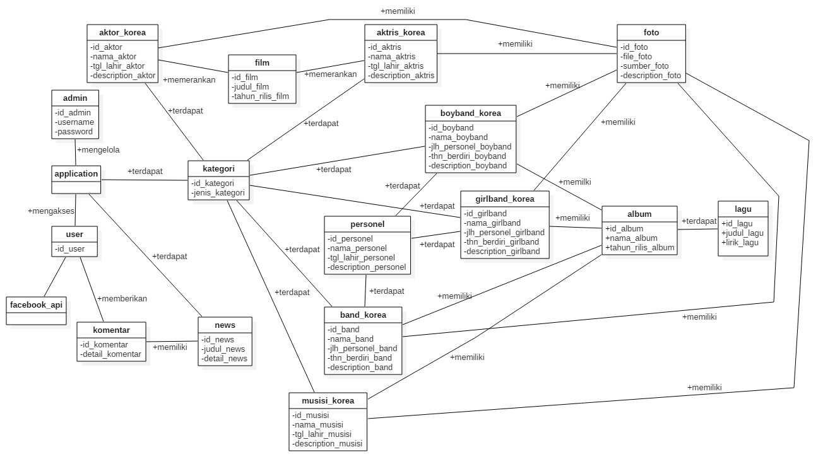

# Entity Relational Diagram

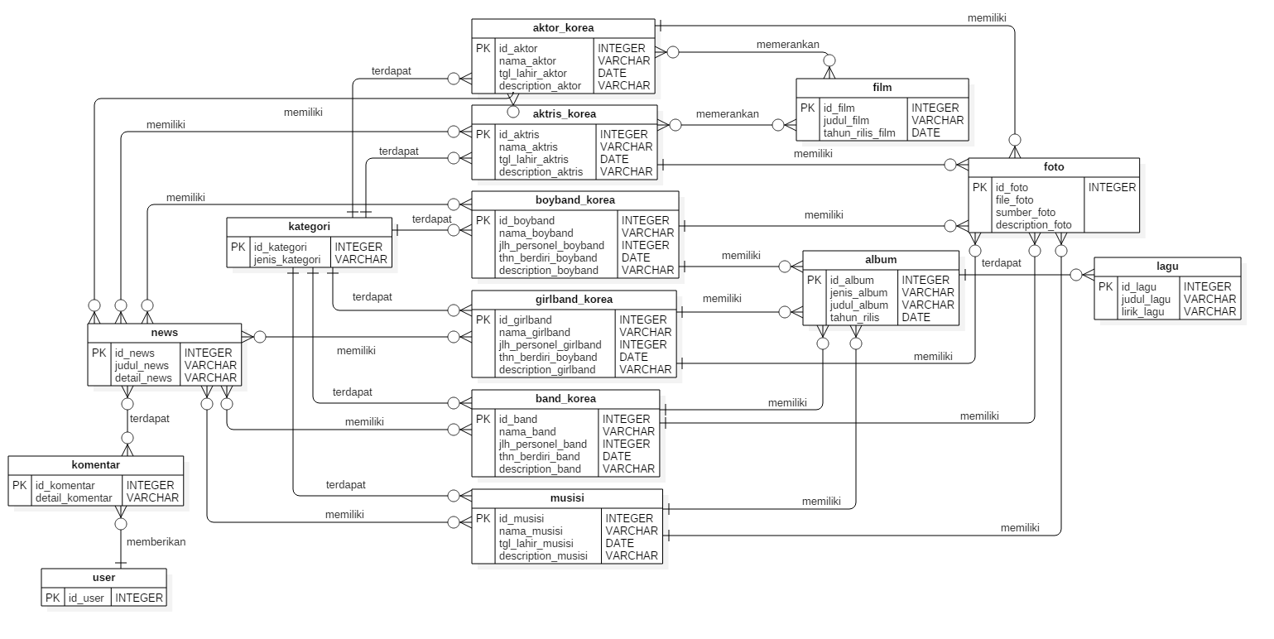

**ARSITEKTUR APLIKASI**

|  |
| --- |
|  |

**SEQUENCE DIAGRAM**

1. **Mencari entertainer**

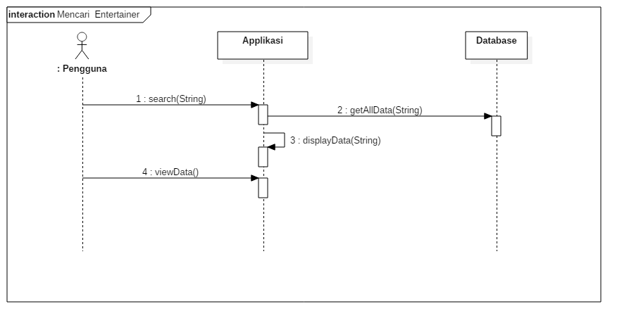

1. **Mengakses informasi band**

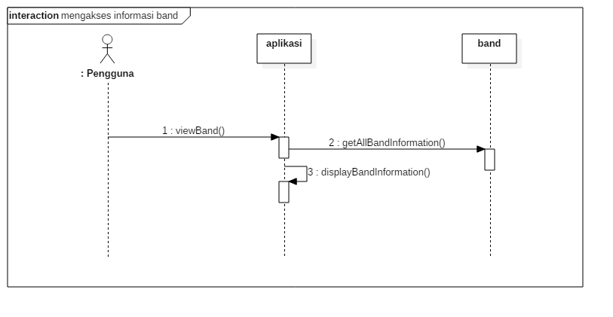

1. **Mengakses informasi boyband**

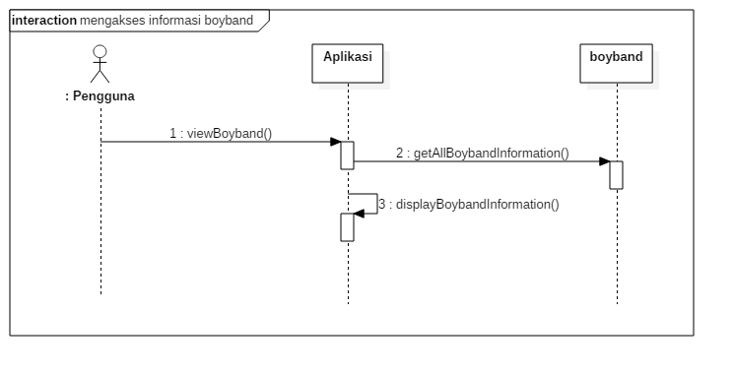

1. **Mengakses informasi girlband**

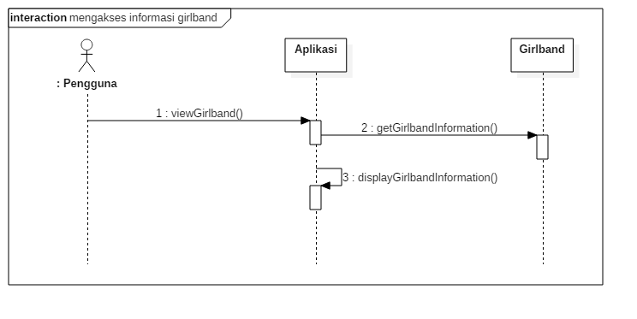

1. **Mengakses informasi musisi**

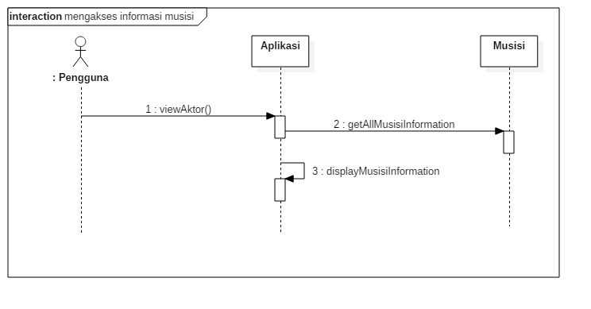

1. **Mengakses informasi actor**

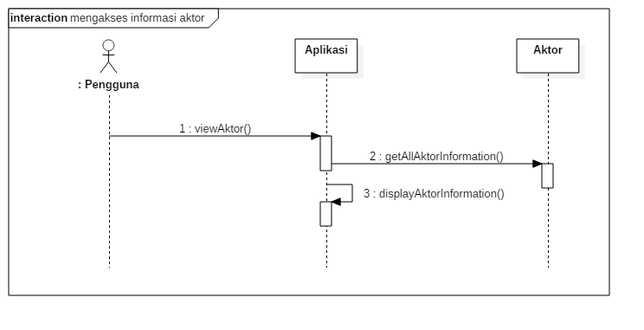

1. **Mengakses informasi artis**

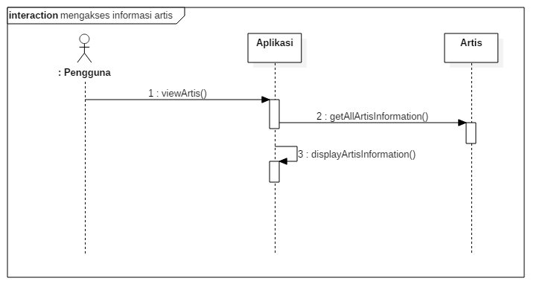

1. **Mengakses berita**

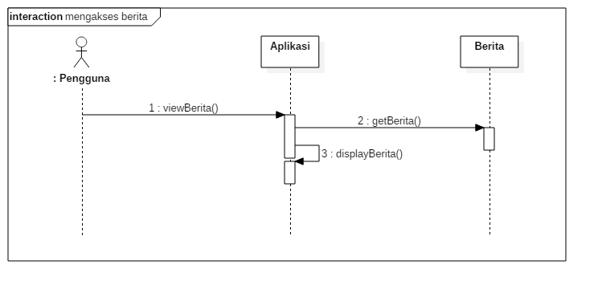

1. **Mengunggah berita**

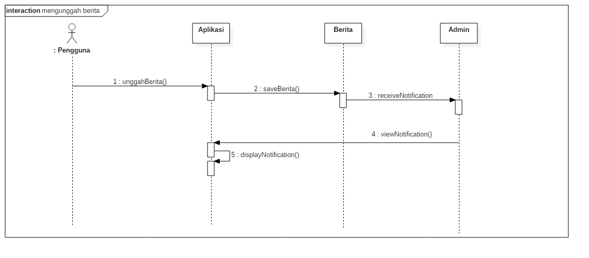

1. **Mengomentari berita**

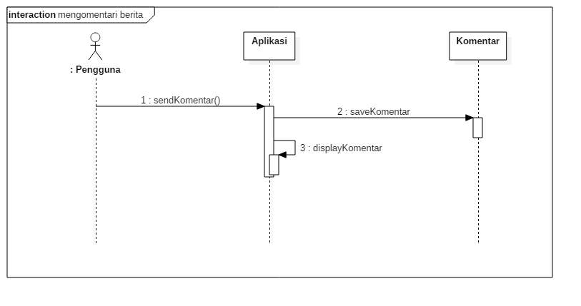

1. **Mengelola data pengguna**

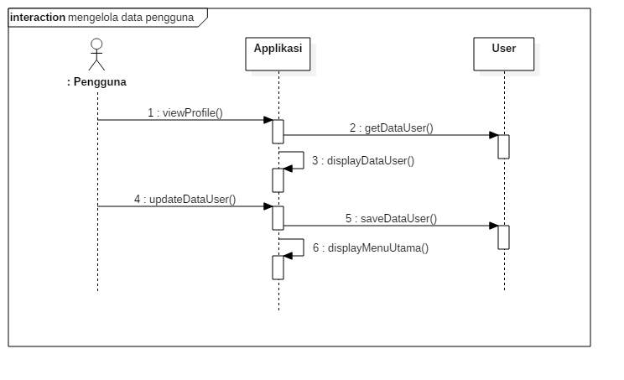

**MOCKUP APLIKASI**

* **Splashscreen**

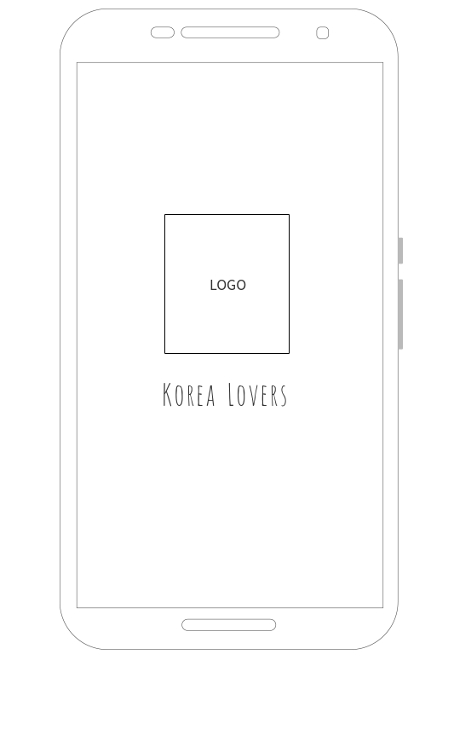

* **Login**

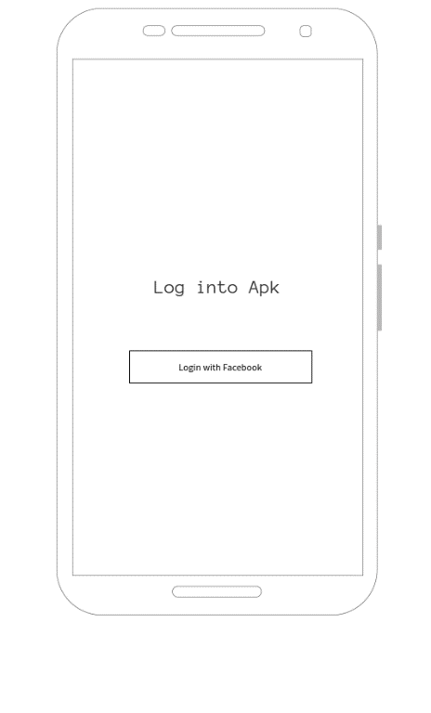

* **Beranda**

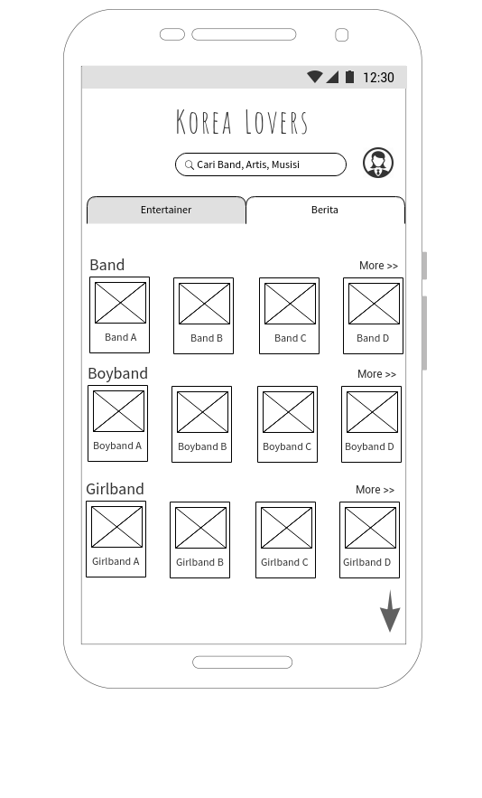

* **Berita**

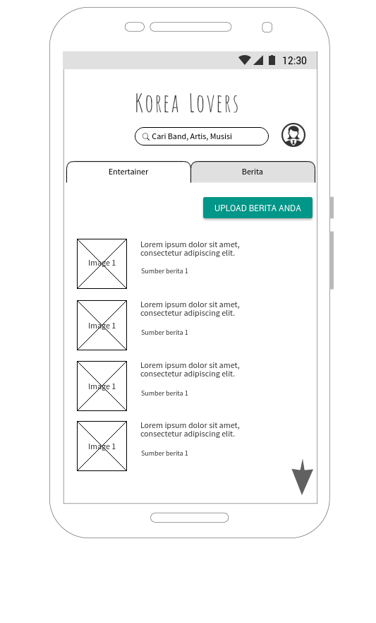

* **Detail Berita**

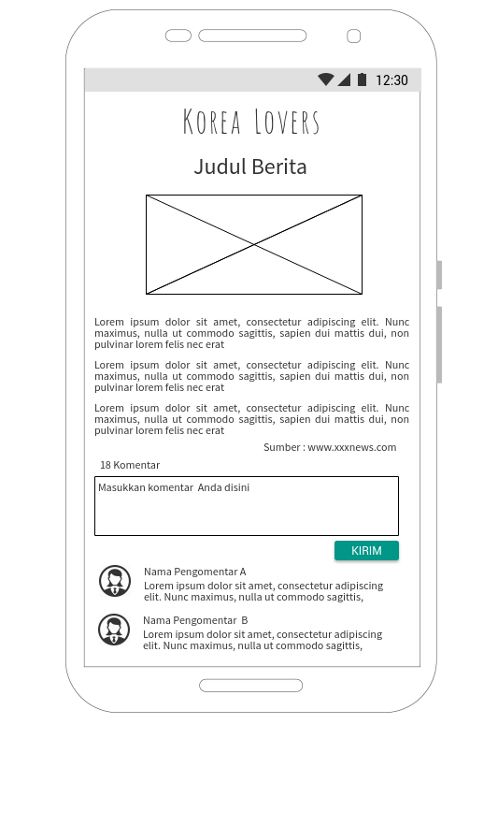

* **Upload Berita**

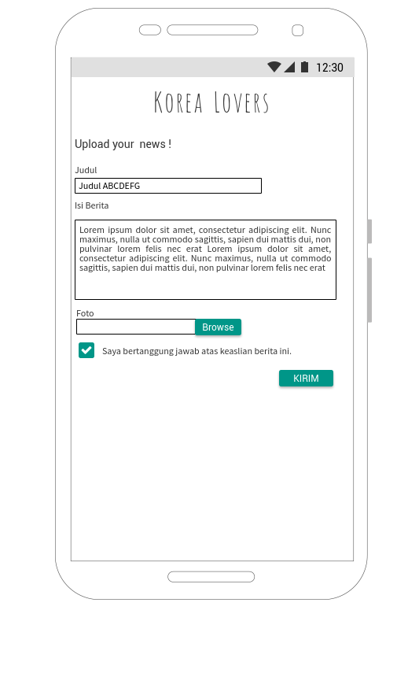

* **Detail Informasi Boyband**

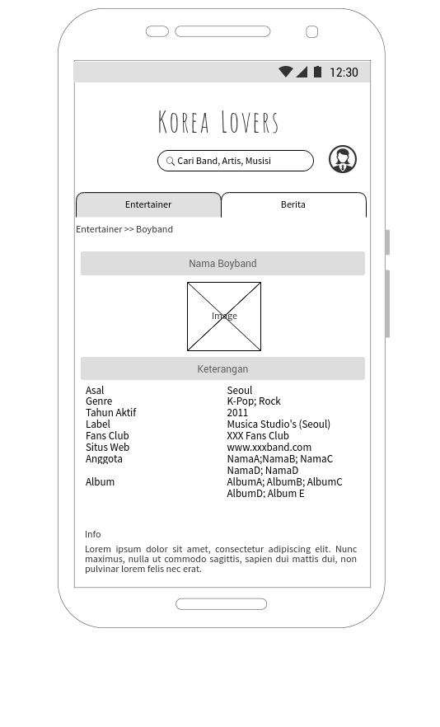

* **Detail Informasi Girlband**

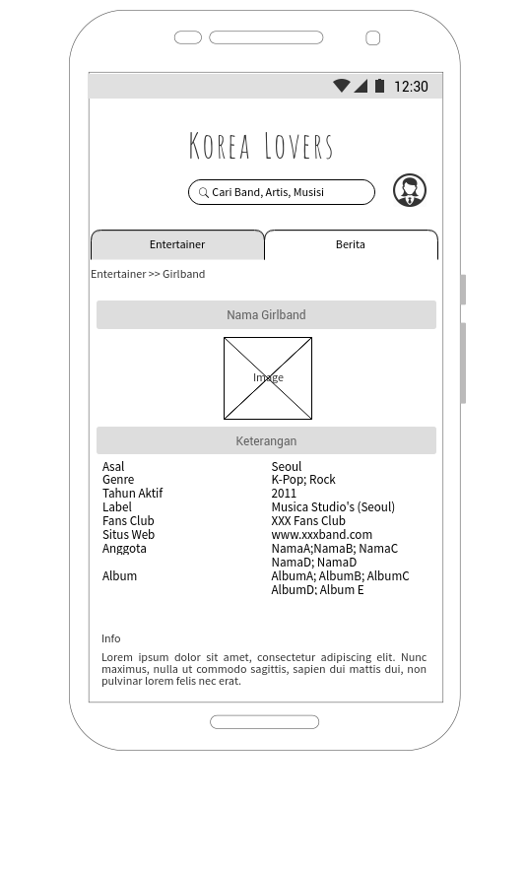

* **Detail Informasi Aktor**

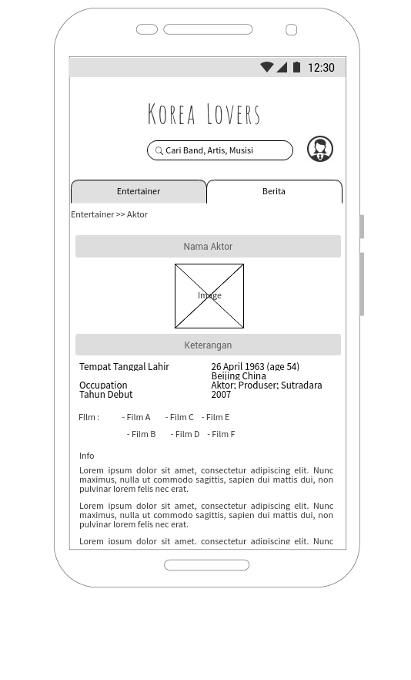

* **Detail Informasi Aktris**

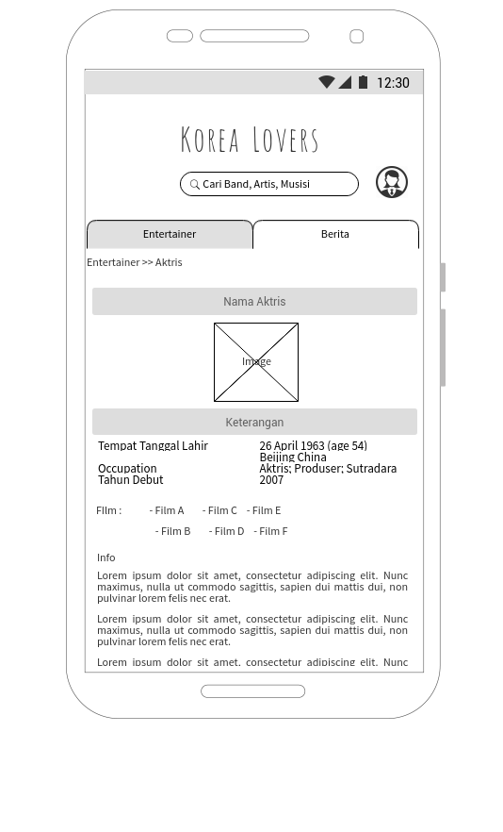

* **Detail Informasi Band**

